Unit (3) museum
New words :
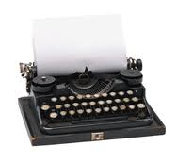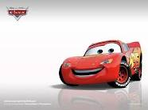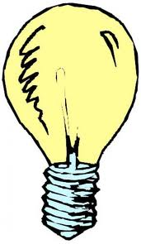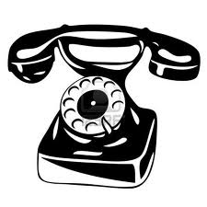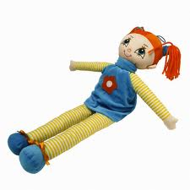
Toy Telephone lamp car type writer
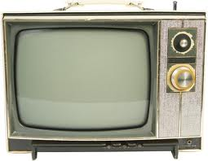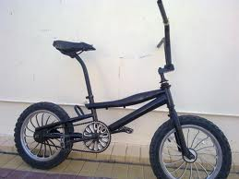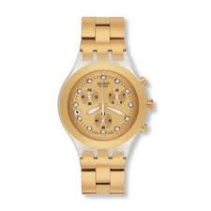 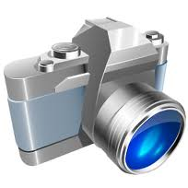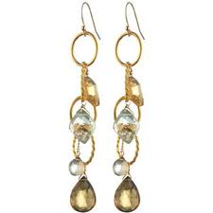Chains camera bicycal watch television
Demonstrative Pronouns:
plural | Singular
Theseهذه للجمع القريب | Thisهذا للقريب المفرد
Thoseهؤلاء للجمع للبعيد | Thatذالك للبعيدالمفرد
أمثله:
هwhat is this ?
This is pencil

What is that?
That is pencil.

What are these ?
These are pens.
What are those ?
Those are pens.
Indefinite articals :
an-مع حروف المد وهي :a-i-e-o-u
اما aفتستخدم مع بقية حروف الهجاء في اللغه الانجليزيه
وتوضع عادةقبل الاسماء المفردة الغير معرفه امثلة:
An orange An ice cream
A pen A classroom
_______________________________________________
Imperatives:
Negativeالنفي او النهي | Affirmative الامر
Don’t sitلاتجلس | sitاجلس
Don’t eatلاتأكل | eatأاكل
تستخدم هذه القاعده عندما تريدين ان تأمري شخص بعمل شي ما وعندما ونستخدم دائما كلمة don’t اذا اردنا ان ننهى شخص من عمل شيء ما
مثلا اجلس /لاتجلس

